2018年北京市朝阳区初三期末语文试卷评析

本次初三年级期末考试，作为北京市推出新中考后的首次尝试，率先加入了大量的创新题型，在试卷中出现了结合其他题型进行微写作以及古诗文阅读等新题型，基本为中等难度。与此同时，朝阳区期末考试依旧结合了大量传统文化内容和学生自己的实际生活体验，比如阅读中考到了结合学生阅读体验说明阅读方式。

【各模块分值分布】
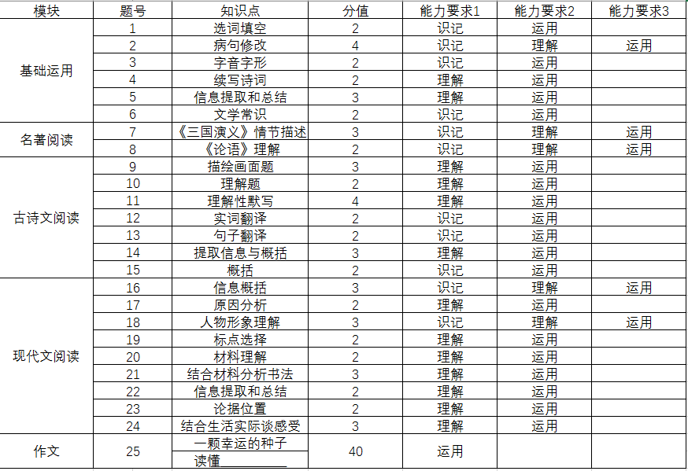

古诗文部分分值提高，增加古诗鉴赏内容。
阅读部分分值降低。
写作部分取消小作文题型。

一、基础部分
基础题部分，承袭了之前的一部分传统题型，如：字音、字形、笔顺、文常等。同时，加入了一部分的创新题型，如：续写诗歌，根据背景资料编写故事等。

二、名著阅读部分
名著阅读部分，考查了《三国演义》《论语》的内容，题型偏向于考查名著细节，相较于以前的考试题目更加主观化。

三、古诗文阅读部分
古诗文阅读中，诗歌鉴赏为最新加入的题型。主观题和客观题相结合，仿照高考形式进行考查。主观题考查学生的改写能力，需要学生把诗句改成环境描写，同时也是对诗句字面理解的深度考查。客观题则更加深入，直接面向文章的主旨、中心、情感需要学生对文本进行深度挖掘。难度中等偏高。文言文阅读依旧是课内外对比阅读，题型上的变化不大。

四、阅读部分
现代文阅读部分，突出考查了学生结合生活实际谈感悟的能力。
记叙文阅读主要考了概括题、原因分析题、人物形象题，基本都是传统题型，难度中等。文段阅读突出了结合材料进行答题的考查方向，需要注意答题时一定要结合材料进行回答，不可以只概括原文或只写材料内容。议论文阅读部分，考查了学生联系生活实际回答问题的能力，需要学生结合生活实际来谈怎样的阅读方式会带来更好的阅读体验，突出了阅读部分个性与开放性的特点。

五、写作部分
作文部分，二选一的题型。一个是想象类作文，一个是传统类半命题作文。想象类作文可以将作文主题定为“希望”、“环保”等，备选题材很丰富。传统类半命题作文，写亲情类、奋斗类、读书类也都可以，所以难度也不大。
本试卷总体题量为25道题，容量比较大。总体凸显传统化、个性化、生活化的特点，建议学生备考的时候多多关注。同时，本试卷还考查了学生平时对知识的积累，在中考前学生还需要多多积累相关知识。

